الاحصاء الفلسطيني: ارتفاع الصادرات والواردات السلعية المرصودة*
خلال شهر كانون أول، 12/2021 مقارنة مع الشهر السابق.

الصادرات السلعية
ارتفعت الصادرات خلال شهر كانون أول من عام 2021 بنسبة 7% مقارنة مع الشهر السابق، كما ارتفعت بنسبة 23% مقارنة مع شهر كانون أول من عام 2020، حيث بلغت قيمتها 158.3 مليون دولار أمريكي.

ارتفعت الصادرات إلى إسرائيل خلال شهر كانون أول من عام 2021 بنسبة 12% مقارنة مع الشهر السابق، وشكلت الصادرات إلى إسرائيل 87% من إجمالي قيمة الصادرات لشهر كانون أول من عام 2021. بينما انخفضت الصادرات إلى باقي دول العالم بنسبة 19% مقارنة مع الشهر السابق.

الواردات السلعية
ارتفعت الواردات خلال شهر كانون أول من عام 2021 بنسبة 1% مقارنة مع الشهر السابق، كما ارتفعت بنسبة 24% مقارنة مع شهر كانون أول من عام 2020، حيث بلغت قيمتها 638.4 مليون دولار أمريكي.

انخفضت الواردات من إسرائيل خلال شهر كانون أول من عام 2021 بنسبة 5% مقارنة مع الشهر السابق، وشكلت الواردات من إسرائيل 51% من إجمالي قيمة الواردات لشهر كانون أول من عام 2021. بينما ارتفعت الواردات من باقي دول العالم بنسبة 7% مقارنة مع الشهر السابق.

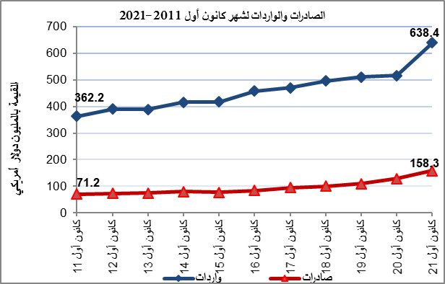
الميزان التجاري للسلع المرصودة
أما الميزان التجاري والذي يمثل الفرق بين الصادرات والواردات، فقد سجل انخفاضاً في قيمة العجز بنسبة 1% خلال شهر كانون أول من عام 2021 مقارنة مع الشهر السابق، بينما ارتفع بنسبة 24% مقارنة مع شهر كانون أول من عام 2020، حيث بلغت قيمة العجز 480.1 مليون دولار أمريكي.

(*): تشمل البيانات الفعلية التي تم الحصول عليها من المصادر الرسمية.

